Министерство науки и высшего образования Российской Федерации

Федеральное государственное бюджетное образовательное учреждение

высшего образования

«Вятский государственный университет»

Колледж ВятГУ

**ОТЧЕТ**

**ПО ДОМАШНЕЙ КОНТРОЛЬНОЙ РАБОТЕ №2**

**«ИЗУЧЕНИЕ ОДНОМЕРНЫХ МАССИВОВ И СТРОК»**

**ПО ДИСЦИПЛИНЕ «ОСНОВЫ АЛГОРИДМИЗАЦИИ И ПРОГРАММИРОВАНИЯ»**

Выполнил: студент учебной группы

ИСПк-204-52-00

Утёмова Ксения Александровна

Преподаватель:

Сергеева Елизавета Григорьевна

Киров

2023

**Цель работы:** получить базовые навыки работы с одномерными массивами, освоить принципы работы со строками как с частным случаем одномерных массивов.

**Формулировка задания:**

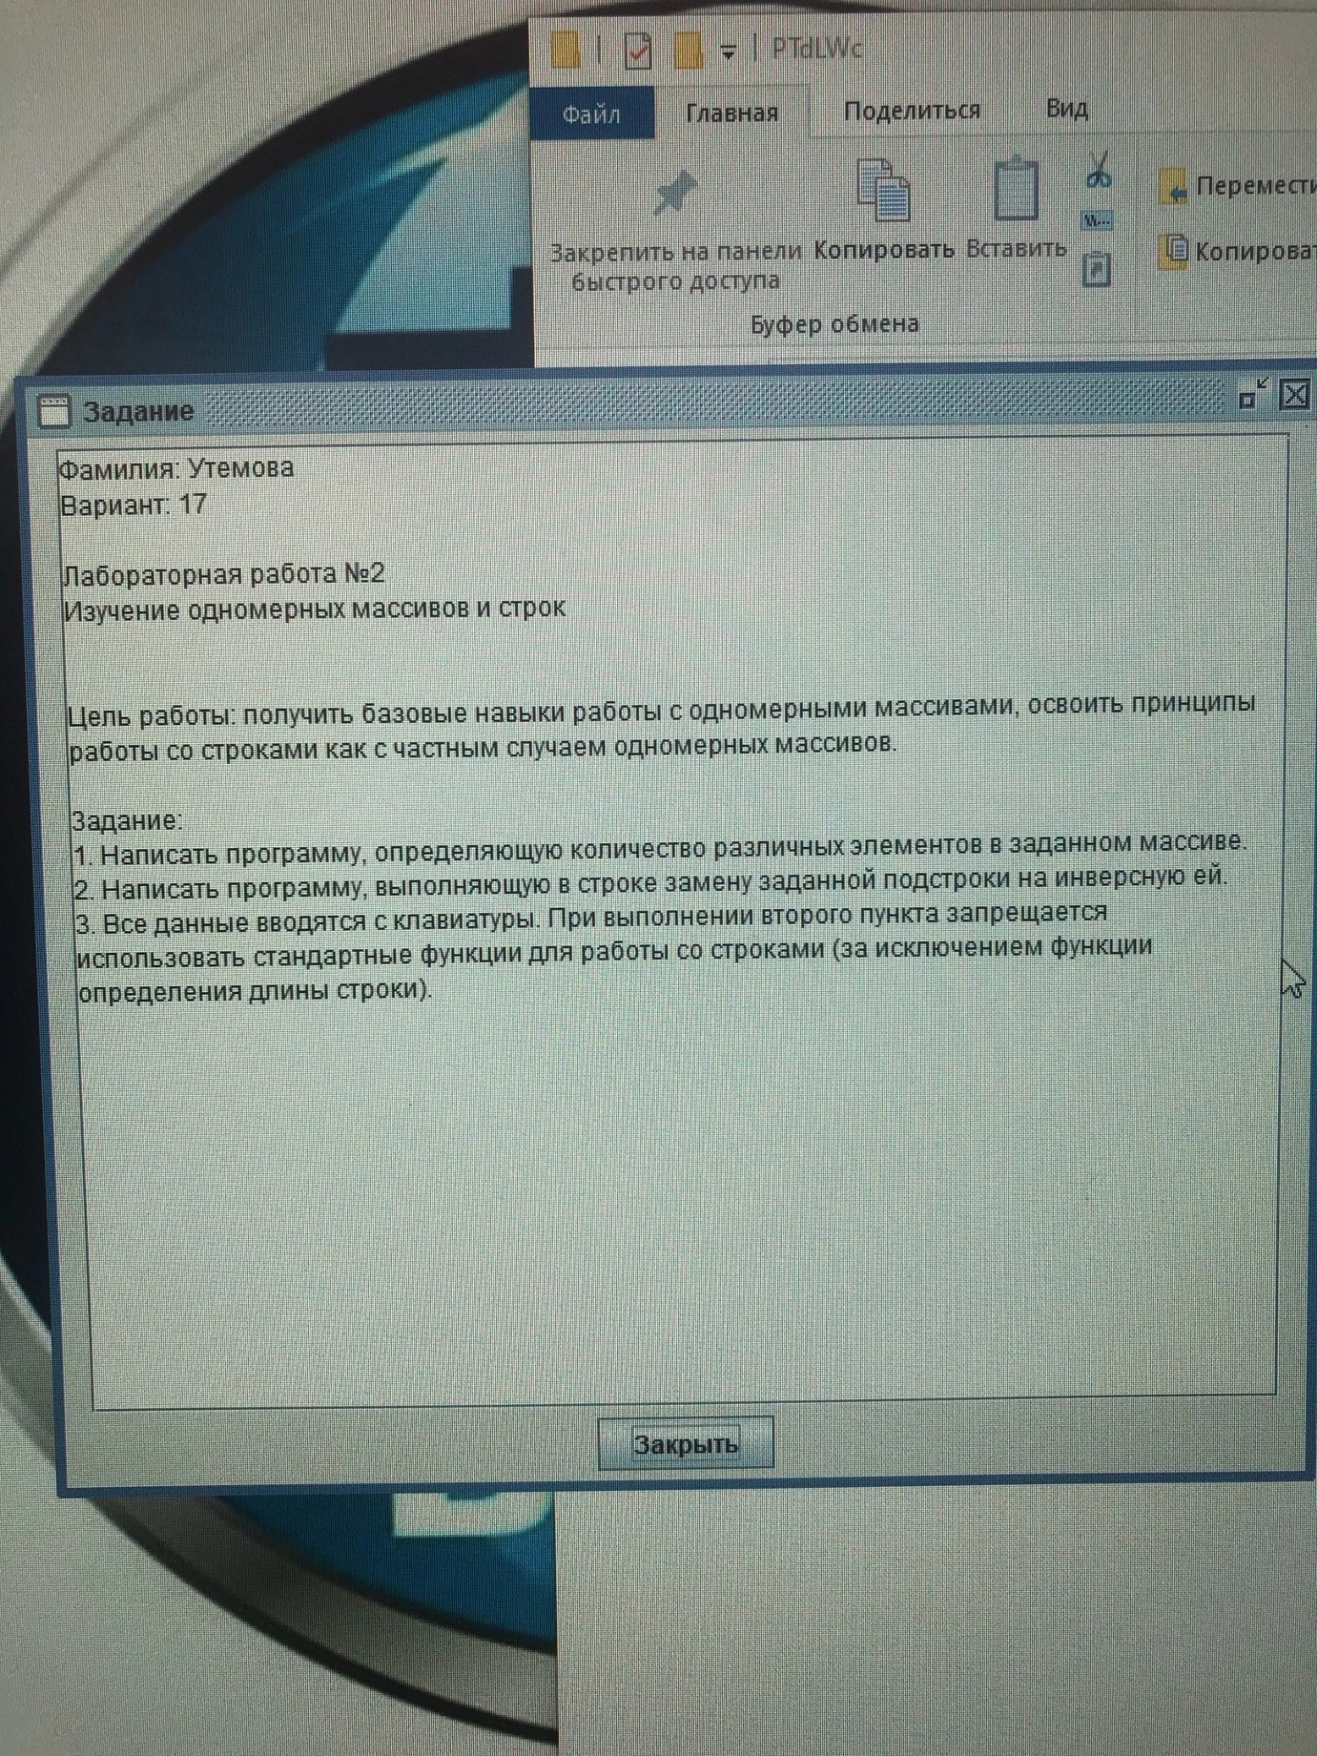

Рисунок 1 - Скриншот задания.

**Описание алгоритма задачи №1:**

1. Вводим массив (a).
2. Присваиваем переменной (q) длину массива (a) с помощью встроенной функции length.
3. Выводим значение переменной (q).

**Описание алгоритма задачи №2:**

1. Вводится значение для основной строки в переменную (а).
2. Вводится значение для подстроки в переменную (b), которую нужно будет инверсировать.
3. Используя циклы, мы инверсируем данную подстроку.
4. Полученный результат выводим строкой (q).

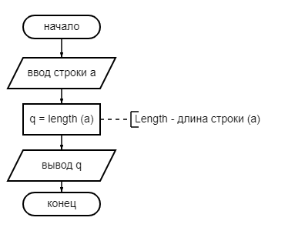**Схемы алгоритмов с комментариями:**

Рисунок 2 - Схема алгоритма для задания №1.

Рисунок 3 - Схема алгоритма задания №2.

**Код программы №1:**

var a: string;

q: integer;

begin

writeln ('введите строку: ');

read(a);

q:= length(a);

writeln('Размер заданного массива: ',q);

end.

**Код программы №2:**

var a, b,q: string;

i,c,k,y,w,e: integer;

begin

writeln('Введите строку: ');

readln(a);

writeln('Введите подстроку для инверсии: ');

readln(b);

w:=length(a);

e:=length(b);

i := 1;

while i <= w do

begin

c:= 1;

k:= i;

while (c <= e) and (k <= w) and (a[k] = b[c]) do

begin

c:= c + 1;

k := k + 1;

end;

if c > e then

begin

for y :=e downto 1 do

q:= q + b[y];

i := i + e;

end

else

begin

q:= q + a[i];

i := i + 1;

end;

end;

writeln(q);

end.

**Результаты выполнения программ:**

1. 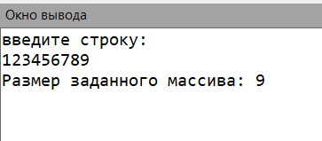**Для задания №1.**

Рисунок 4 - Результат для задания №1.

1. **Изображение выглядит как текст, снимок экрана, Шрифт

   Автоматически созданное описаниеДля задания №2**.

Рисунок 5 - Результат для задания №2.

Результаты программ мы получили правильные и полностью соответствующие ожидаемым ответам.

**Вывод:**

Во время выполнения второй домашней контрольной работы мы смогли написать программные коды для решения поставленных задач по теме “Изучение одномерных массивов и строк.”

Результатом нашей работы стало написание массивов и строк на языке программирования Pascal, в программе PascalABC.Net.

Смогли разобраться: как выводить строки и считать их длину; что такое подстроки, и как её инверсировать в основной строке. Закрепили умение создавать схемы алгоритма и разобрались, как писать и оформлять отчеты по учебной дисциплине “Основы алгоритмизации и программирования.”